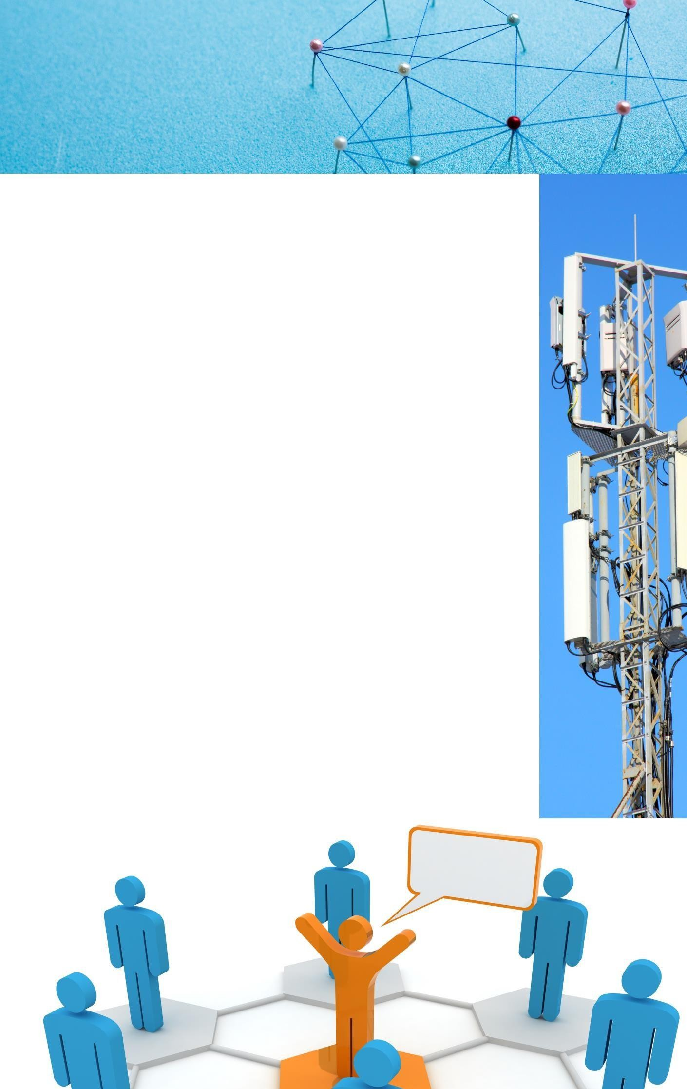

Resumen – Capítulo III

COMUNICACIONES OPTICAS

UNIVERSIDAD TECNICA DE AMBATO

FISEI – CARRERA DE INGENIERÍA EN TELECOMUNICACIONES

INTEGRANTES:

* Aldaz Saca Fabricio Javier
* Balseca Castro Josué Guillermo
* Chimba Amaya Cristian Orlando
* Ibarra Rojano Gilber Andrés
* León Armijo Jean Carlos
* Sivinta Almachi Jhon Richard
* Telenchana Tenelema Alex Roger
* Toapanta Gualpa Edwin Paul

NIVEL: 8vo SEMESTRE

PROFESOR: Ing. Juan Pablo Pallo

SEPTIEMBRE 2023 — ENERO 2024

Contenido

2.1 Tipos de fibra óptica 3

2.2 Perfil del índice 3

2.3 Comparación de los tres tipos de fibras ópticas 4

2.3.1 Fibra de índice de escalón de modo sencillo 4

2.3.2 FIBRA DE ÍNDICE DE ESCALÓN MULTIMODO 4

2.3.3 FIBRA DE ÍNDICE GRADUADO MULTIMODO 5

2.4 RECOMENDACIONES DE LA ITU –T PARA FIBRAS ÓPTICAS. 6

2.5. ERROR DE CONCENTRICIDAD Y NO CIRCULARIDAD 6

2.6. COMPARACIONES TECNICAS DE LAS FIBRAS OPTICAS 7

2.7. FIBRAS CON DISPERSIÓN MODIFICADA 7

2.8 FABRICACIÓN DE LAS FIBRAS DE VIDRIO 8

2.8.1. TECNICA DE DEPOSICIÓN DE VAPOR 8

2.9. FABRICANTES DE FIBRA ÓPTICA EN EL MUNDO. 9

2.10. CONSTRUCCIÓN DE LA FIBRA ÓPTICA 10

2.11 TENDIDO DE LA FIBRA ÓPTICA 11

TENDIDO ÁEREO 11

Alternativas para el tendido 11

PROCEDIMIENTO DE INSTALACIÓN AÉREA 11

TENDIDO SUBTERRÁNEO 12

TENDIDO MARÍTIMO 13

2.12. EMPALMES Y CONECTORES 13

Tipos de Empalmes 13

Conectores ópticos 14

2.13. CABLES DE FIBRA OPTICA 14

2.13.1. ESTRUCTURA BÁSICA DE UN CABLE 14

2.13.2. TIPOS DE CABLES 15

Las fibras se dividen en 2 grandes grupos 15

2.14 SELECCIÓN DE CABLE ÓPTICO 15

Bibliografía 16

Contenido

3.1 FUENTES DE LUZ 2

3.2 DIODOS EMISORES DE LUZ LED 2

3.3 DIODOS LASER DE INYECCION 3

3.4 LASER DE INYECCCION 4

3.5 FOTODIODO EMISOR DE LUZ 4

3.6 DETECTORES OPTICOS 6

3.7. DIAGRAMA DE FLUJO DE RECEPTOR ÓPTICO 7

3.8. DIAGRAMA DE FLUJO DE TRANSMISOR ÓPTICO 8

# 3.1 FUENTES DE LUZ

‘El ojo humano solo puede detectar longitudes de onda de frecuencias luminosas entre 400 nm y 780 nm’. Una fuente óptica debe tener como mínimo las siguientes características, cuyo fin es optimizar la potencia lumínica que se entrega a la fibra óptica:

a. Mínima anchura espectral (Δλ)

b. Máxima coherencia espacial

c. Potencia óptica suficiente

Agrawal, G. P. (2021). *Fiber-optic communication systems* (5th ed.). Standards Information Network.

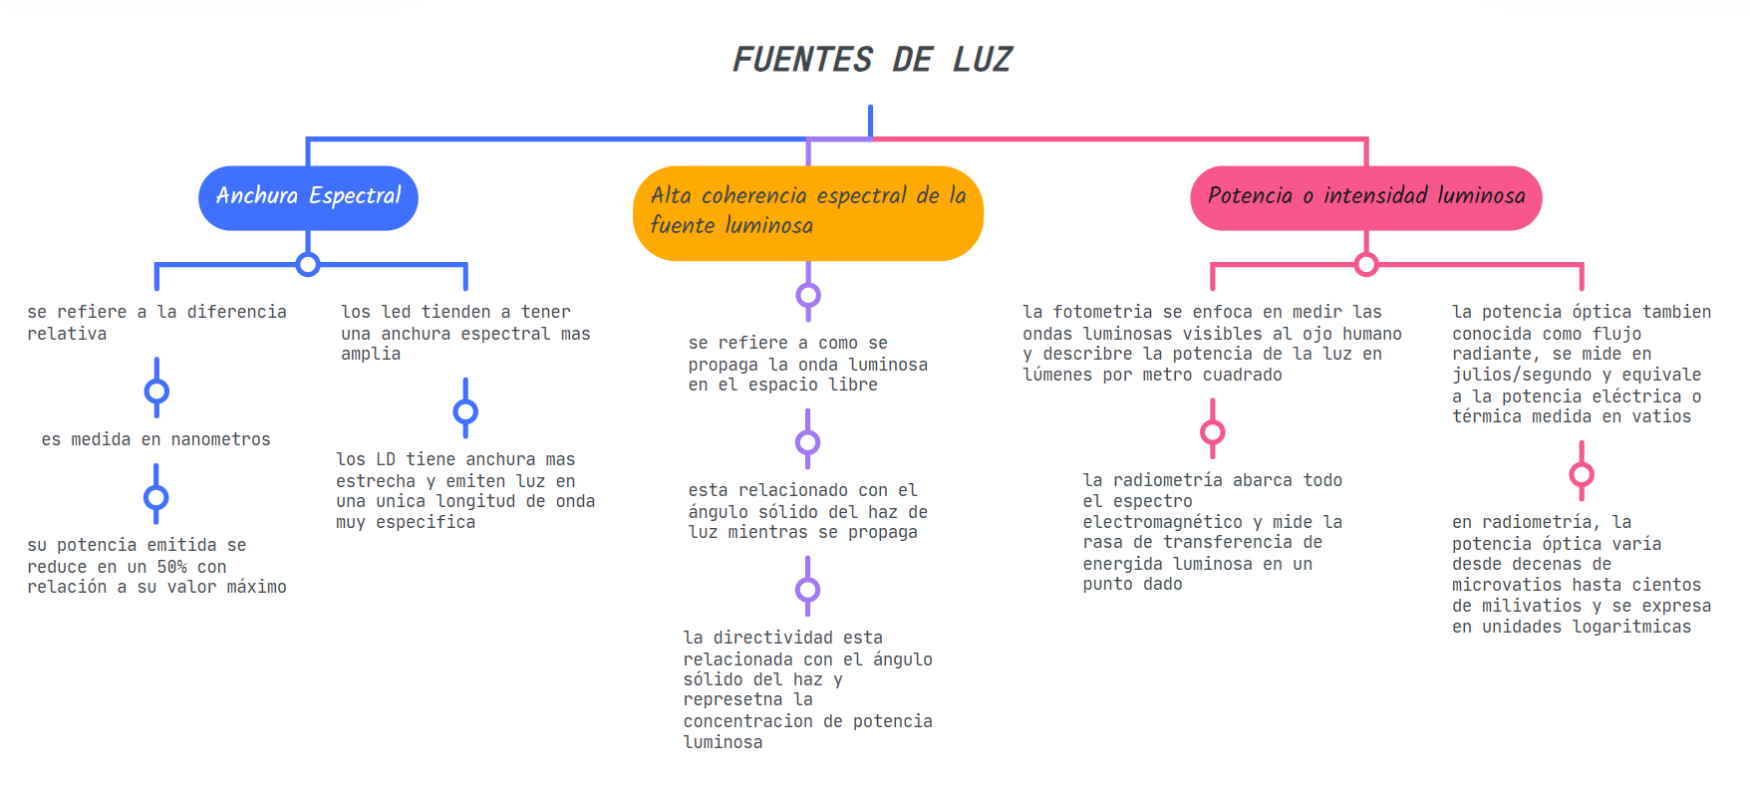

# 3.2 DIODOS EMISORES DE LUZ LED

‘Estos diodos emiten por emisión espontánea (la luz se emite como resultado de la recombinación de electrones y huecos). La banda prohibida del material que se usa para fabricar un LED determina el color de la luz que emite y si la luz emitida es visible al ojo humano.’

Agrawal, G. P., & Dutta, N. K. (2013). *Semiconductor lasers* (2nd ed.). Springer. https://doi.org/10.1007/978-1-4613-0481-4

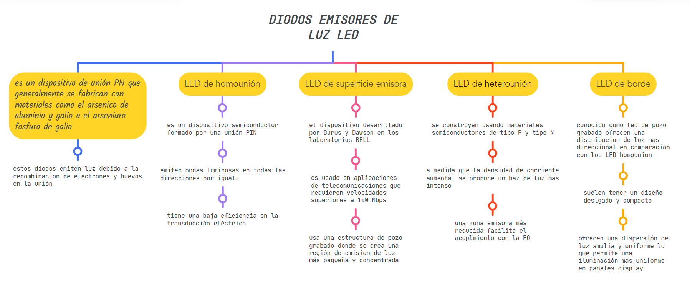

# 3.3 DIODOS LASER DE INYECCION

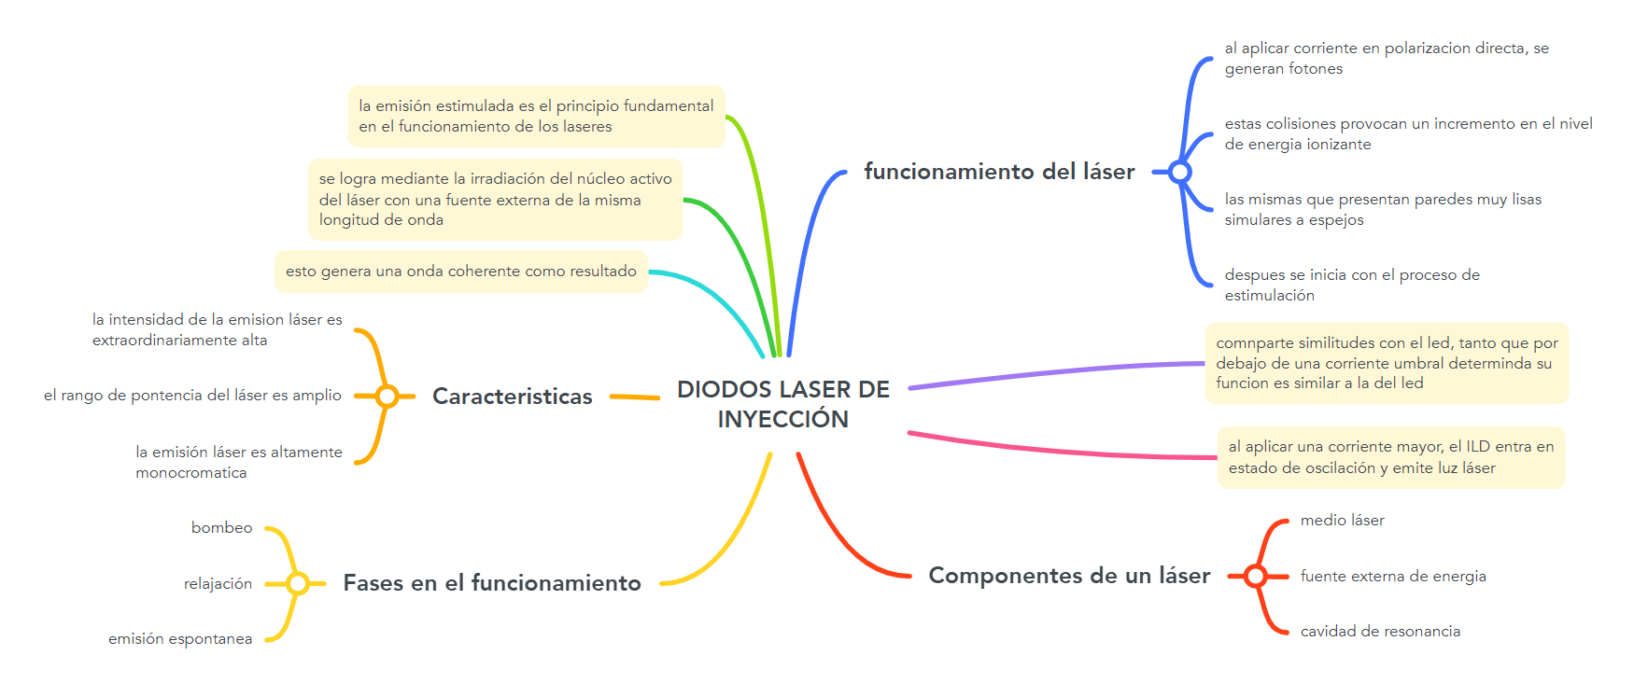

VENTAJAS DE LOS ILD

* Mejor acople con la fibra óptica por su alta directividad.
* La potencia de salida de un ILD es de aproximadamente 5 mw (7 dBm), es decir mucho mayor que la de un LED
* La tasa de transmisión digital (bits/seg) es más alta que en los LED

DESVENTAJAS

* El costo es mayor que los LED (alrededor de 10 veces)
* El tiempo de vida es menor, pues trabajan a mayores potencias
* Los ILD dependen más de la temperatura que los LED

Agrawal, G. P., & Govind, A. (2014). Applications of nonlinear fiber optics (2nd ed.). Academic Press.

# 3.4 LASER DE INYECCCION

# 3.5 FOTODIODO EMISOR DE LUZ

Se utiliza en fibras multimodo.

* Potencia de salida: 1 mW.
* Frecuencia de modulación: Hasta 50 MHz.
* Anchura espectral: 50 nm.
* Costo menor.
* Usos de 850 y 1310 nm.
* Fuente incoherente.
* Vida estimada 1 000 000 horas.

Agrawal, G. P., & Govind, A. (2014). Applications of nonlinear fiber optics (2nd ed.). Academic Press.

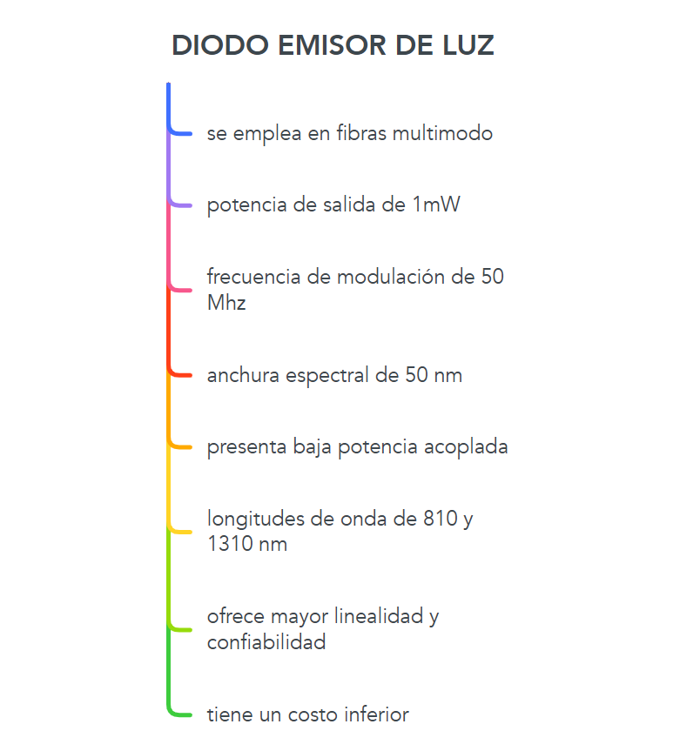

# 3.6 DETECTORES OPTICOS

Tabla 1 Cuadro comparativo fotodetectores ADP

# 3.7. DIAGRAMA DE FLUJO DE RECEPTOR ÓPTICO

SI

SI

SI

NO

NO

NO

Revisar detectores

Potencia de salida

FIN

Aceptable

Nivel de señal correcta

Sensibilidad o SNR para un BER

INICIO

Requerimiento del sistema óptico

Selección del detector APD o PIN

Selección del preamplificador, Amplificador

Nivel de señal Máx./Min

Selección del receptor

# 3.8. DIAGRAMA DE FLUJO DE TRANSMISOR ÓPTICO

Compatible con el Tx

Efectos de temperatura

Reconsideración de fuentes ópticas

Perdidas de acoplamiento

Vtx y formato de la señal

AB (Ancho de Banda)

Láser

Led

Requerimiento del sistema óptico

SI

NO

Insuficiente

Adecuado

Aceptable

Potencia de salida

Sistema

Fuente óptica

FIN

INICIO

References Cap 3

1. Hecht, J. (2002). *Understanding fiber optics: International edition*. Pearson.
2. Hecht, J. (2022). *Instructor’s manual to accompany understanding fiber optics, fifth edition*. SPIE.
3. Hui, R., & O’Sullivan, M. (2008). *Fiber optic measurement techniques*. Elsevier Science & Technology.